МГТУ им. Н.Э. Баумана

Отчёт по лабораторной работе №4  
по курсу «Электроника»

Тема: Операционные усилители.

Вариант 26.

Руководитель  
Белодедов М. В.

Студент группы ИУ5-42Б  
Афонин И.И.

2025 г.

**Полученный вариант:**   
ОУ марки LM6118, $E_{пит}=±21 В$, коэффициент усиления $K=-12$.

**Осуществим коррекцию нуля операционного усилителя.** Для этого последовательно к каждому из входов будем подключать источник постоянного напряжения $U_{кор}$. Изменяя его величину, добьёмся обращения в ноль выходного напряжения операционного усилителя.

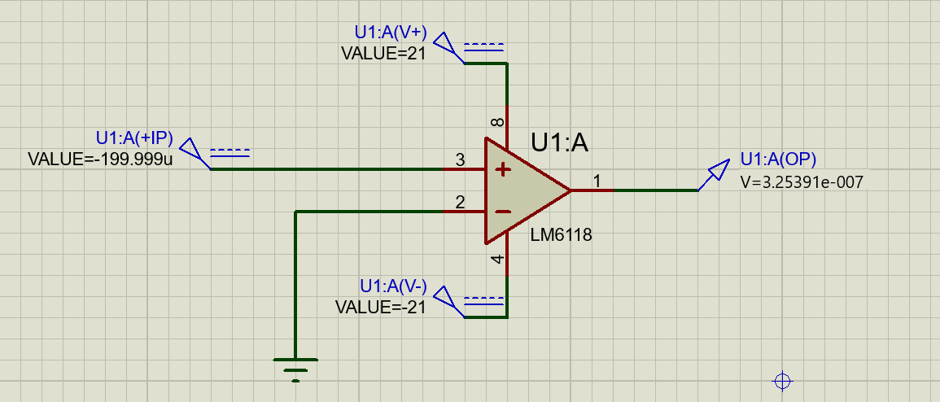

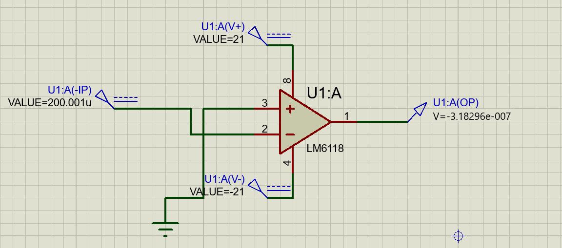

Таким образом:

$$U_{+}=-199,999 мкВ$$

$$U_{-}=200,001 мкВ$$

Измерим передаточную характеристику неинвертирующего входа ОУ: 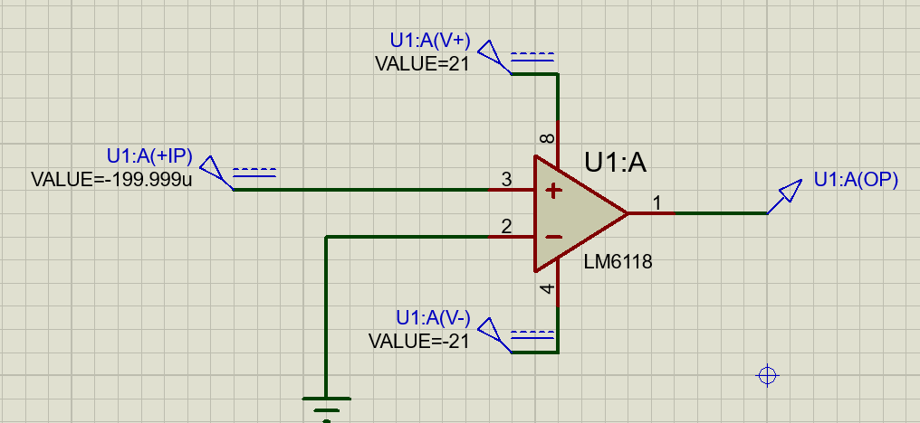

|  |  |
| --- | --- |
| Uвх, В | Uвых, В |
| -0,0003 | -18,6152 |
| -0,000275 | -18,596 |
| -0,0002625 | -18,5854 |
| -0,00025 | -18,5679 |
| -0,0002375 | -18,2705 |
| -0,000225 | -12,1028 |
| -0,0002125 | -5,94191 |
| -0,0002 | -0,00021 |
| -0,0001875 | 5,94203 |
| -0,000175 | 12,0959 |
| -0,0001625 | 18,2636 |
| -0,00015 | 18,568 |
| -0,0001375 | 18,5967 |
| -0,000125 | 18,6078 |
| -0,0001 | 18,6095 |
| -0,0000625 | 18,6216 |
| -0,00005 | 18,6247 |

Получаем, $U_{+}=-200 мкВ$, что практически совпадает с определенным ранее напряжением смещения. $U_{нас1}=18,8631 В$ $U_{нас2}=-18,8631 В$

По линейной части передаточной характеристики определим коэффициент усиления ОУ:

$$K=\frac{ΔU_{вых}}{ΔU_{вх}}=\frac{-12,1028 В-12,0959 В}{-0,000225 В+0,000175 В}≈483974$$

Измерим передаточную характеристику инвертирующего входа ОУ:

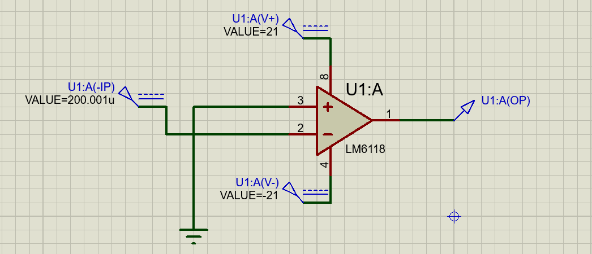

|  |  |
| --- | --- |
| Uвх, В | Uвых, В |
| 0 | 18,6342 |
| 0,000048 | 18,6252 |
| 0,000096 | 18,611 |
| 0,000128 | 18,594 |
| 0,000144 | 18,5782 |
| 0,00016 | 18,5214 |
| 0,000176 | 11,6094 |
| 0,000192 | 3,73068 |
| 0,000208 | -3,72722 |
| 0,000224 | -11,603 |
| 0,00024 | -18,5211 |
| 0,000256 | -18,5831 |
| 0,000272 | -18,6054 |
| 0,000288 | -18,6121 |
| 0,000304 | -18,6121 |
| 0,000352 | -18,6252 |
| 0,000384 | -18,6316 |

Получаем, $U_{-}=200 мкВ$, что практически совпадает с определенным ранее напряжением смещения $U_{нас1}=18,8631 В$ $U_{нас2}=-18,8631 В$

По линейной части передаточной характеристики определим коэффициент усиления ОУ:

$$K=\frac{ΔU_{вых}}{ΔU_{вх}}=\frac{11,6094 В+11,603 В}{0,000224 В-0,000176 В}≈483592$$

**Измерим АЧХ ОУ для неинвертирующего входа:**

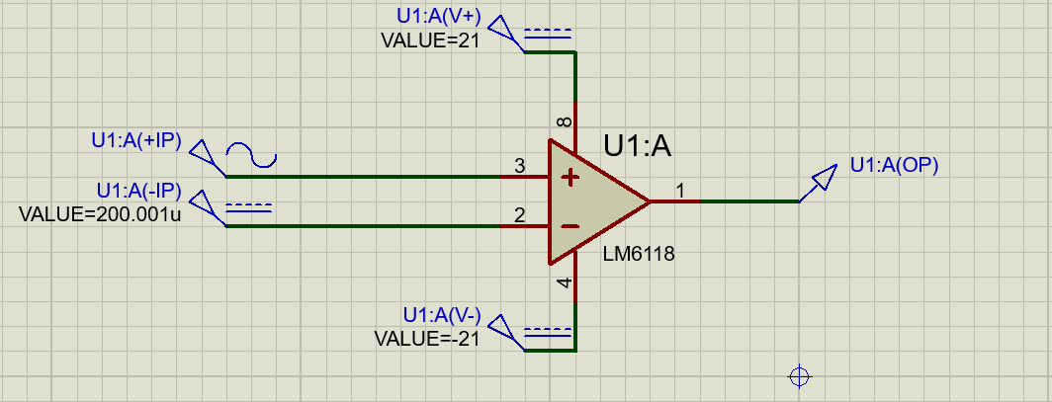

Определим частоту среза:

Частота среза: $f=38 Гц$.

Таким образом, $K={10}^{\left(113,878∕20\right)}≈494 200$, что практически совпадает со значением коэффициента усиления, определенным при помощи передаточной характеристики.

Таблица коэффициентов усиления ОУ

|  |  |  |  |
| --- | --- | --- | --- |
|  | Передаточная неинвертирующего | Передаточная инвертирующего | АЧХ |
| К | 483974 | 483592 | 494200 |

Определим частоту единичного усиления:

Частота единичного усиления (АЧХ = 0 дБ): $f=16,4 МГц$

**Измерим входное сопротивление ОУ**

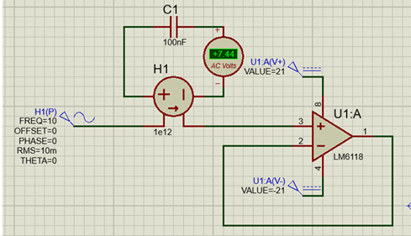

|  |  |  |  |
| --- | --- | --- | --- |
| $$f, Гц$$ | $$U_{вх}, мВ$$ | $$I_{вх}, пА$$ | $$R_{вх}, МОм$$ |
| 1 | 10 | 7,26 | 1377 |
| 10 | 10 | 7,44 | 1344 |
| 100 | 10 | 7,6 | 1316 |

**Соберём инвертирующий усилитель на ОУ.**

По заданию $K=-12$

$$K=-\frac{R_{1}}{R_{2}}$$

$$R_{1}=12 кОм$$

$$R_{2}=1 кОм$$

Схема разработанного усилителя:

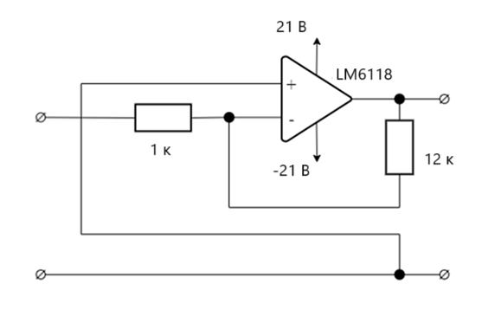

Схема в Proteus 8 Professional:

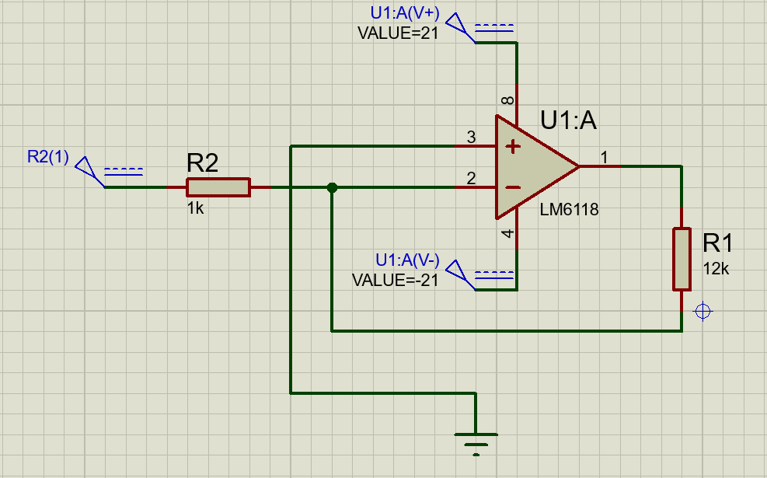

**Измерим АЧХ собранного усилителя:**

$Таким образом, K= {10}^{21,5601/20}≈11,96754$, что практически совпадает с требуемым.

Определим частоту среза:

Частота среза $f=1,6 МГц$.

**Измерим входное сопротивление усилителя:**

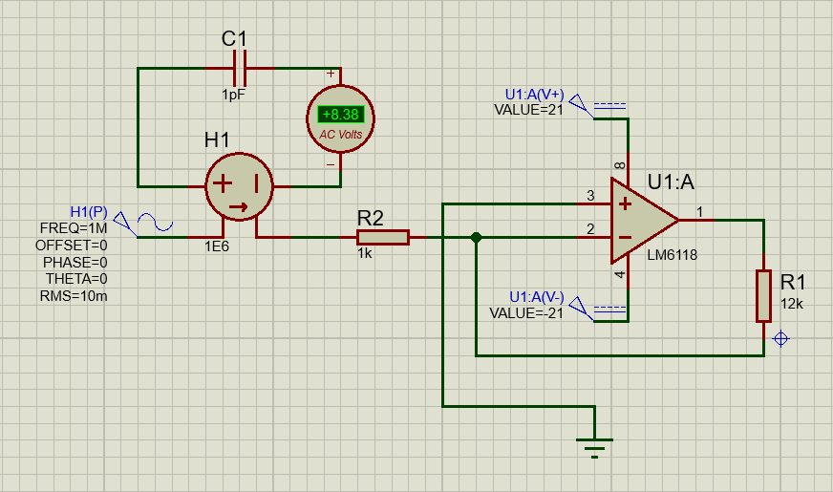

|  |  |  |  |  |
| --- | --- | --- | --- | --- |
| $$f, МГц$$ | $$C, пФ$$ | $$U_{вх}, мВ$$ | $$I_{вх}, мкА$$ | $$R_{вх}, кОм$$ |
| 0,1 | 10 | 10 | 9,89 | 1,01 |
| 1 | 1 | 10 | 8,38 | 1,19 |
| 10 | 0,1 | 10 | 2,01 | 4,98 |

**yИзмерим выходное сопротивление усилителя:** измерим значение выходного тока с нагрузкой $I=\frac{U_{R}}{R}$, а далее измерим значение $R_{вых}$ по формуле: $R_{вых}=\frac{U_{∞}-U_{R}}{I}$. 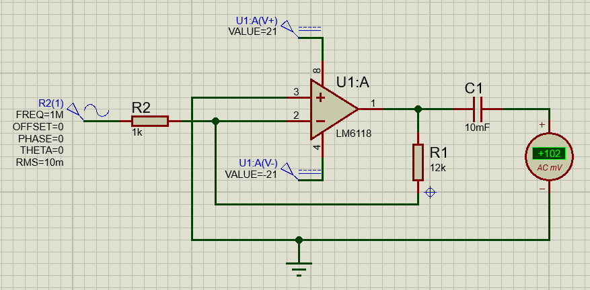

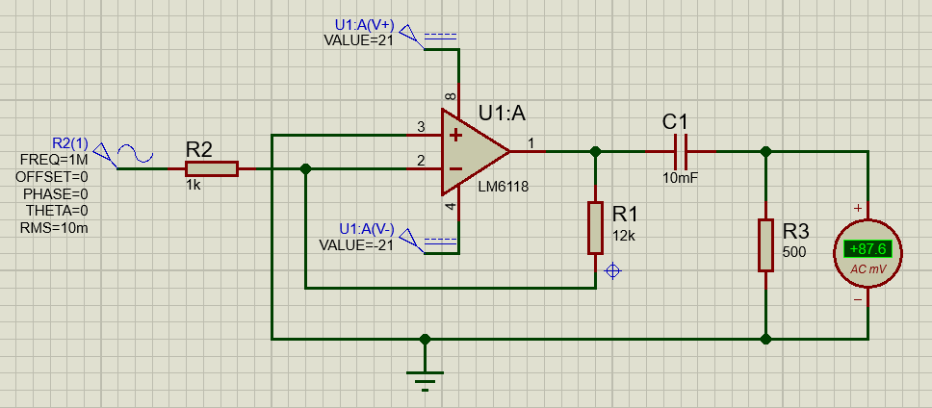

|  |  |  |  |  |  |
| --- | --- | --- | --- | --- | --- |
| $$f, МГц$$ | $$U_{∞}, мВ$$ | $$U_{R}, мВ$$ | $$R, Ом$$ | $$I, мкА$$ | $$R_{вых}, Ом$$ |
| 0,1 | 119 | 105 | 800 | 131,25 | 106,7 |
| 1 | 102 | 87,6 | 500 | 175,2 | 82,2 |
| 10 | 19,4 | 16,8 | 40 | 420 | 6,2 |